**Pt9 - Pràctica Disseny Ethernet**

Marc Villalobos

Marçal Ball-llosera

2n d’ASIX

**Cal dissenyar una seguretat al sistema per impedir que els ordinadors de cable no 'vegin lògicament' als de wifi de manera directa.**

**Cal dissenyar:**

**1. Projecte d'ubicació dels dispositius, cables, punts de xarxa, ordinadors, impressores, ...**

Primer de tot, abans de començar a calcular el pressupost necessària pel disseny físic i lògic d’una xarxa corresponent a una entitat bancària de la petita Repuública de Catsaluna, el que tenim que fer primer de tot es dissenyar un petit plànol, amb les tres plantes de la seva seu central i les dos oficines independents.

A continuació, mostrem on estan situades les dues oficines, i la seu central, per calcular la distància que estan, i així poder tirar el cable de fibra òptica.

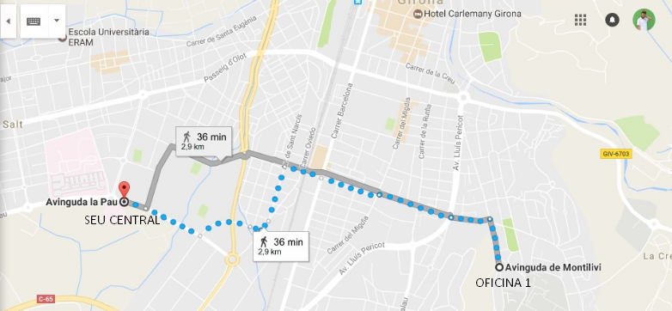

Observem com la seu central, està ubicada a l’*Avinguda la Pau (Girona)* i l’oficina 1 a una distància de 3 km com ens demana l’enunciat (a l’*Avinguda de Montilivi (Girona)*)

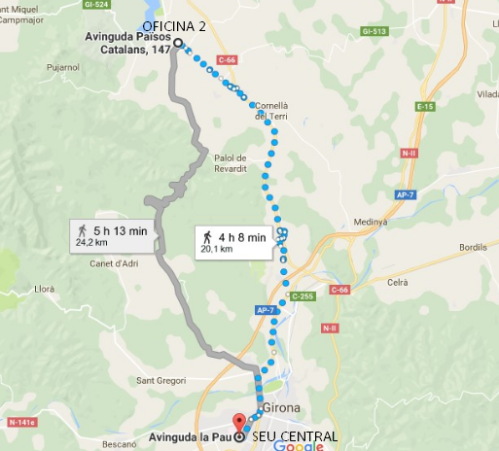

Observem com la seu central, està ubicada a l’*Avinguda la Pau (Girona)* i l’oficina 2 a una distància de 20 km com ens demana l’enunciat (a l’*Avinguda Països Catalans (Banyoles)*).

Llavors, els plànols quedarien de la següent manera:

SEU CENTRAL

-Planta baixa:

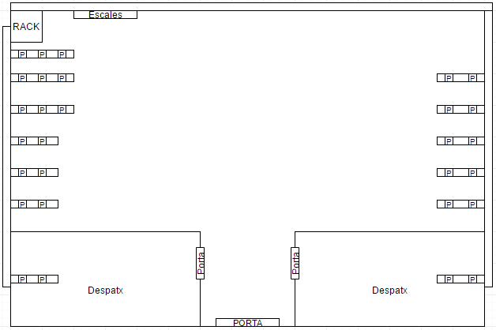

-Planta intermitja:

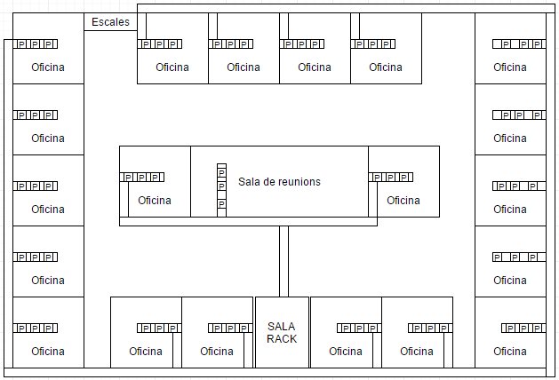

-Planta alta:

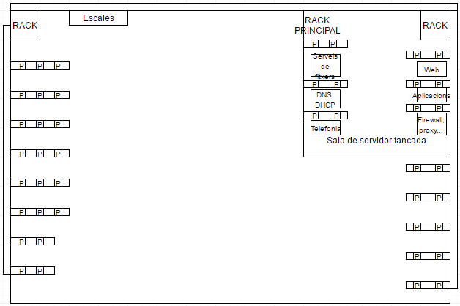

OFICINA 1

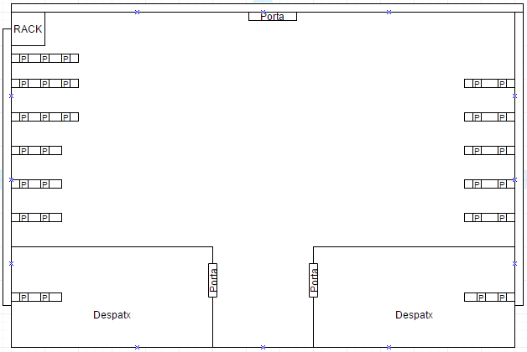

OFICINA 2

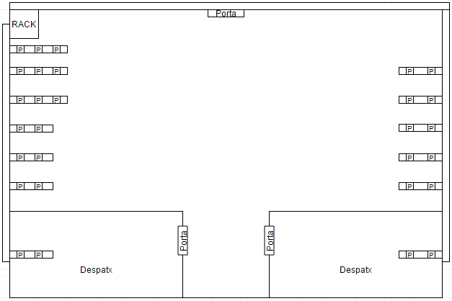

Cada requadre petit amb una P, correspon a un punt de xarxa (RJ-45 femella), amb un marge d’un 25%, en el qual s’hi connectaran els diferents dispositius de l’empresa, i el rectangles que envolten aquests punts i part de l’edifici corresponen a les canaletes.

**2. Configuració lògica de la xarxa. S'ha de proposar una solució d'adreçament.**

A la nostra empresa, hi tenim molts dispositius connectats a una sola xarxa. Llavors el que hem de fer es repartir de forma correcta les diferents ips per cada dispositiu que ho necessiti de forma correcta.

D’acord amb l’enunciat, cada planta i oficina disposa dels següents dispositius:

PLANTA BAIXA

-10 ordinadors.

-10 telèfons ip.

-10 impressores.

-3 càmeres ip.

-2 switch.

PLANTA INTERMITJA

-21 ordinadors.

-20 impressores.

-20 telèfons ip.

-1 projector.

-3 càmeres ip.

-3 switch.

PLANTA ALTA

-20 ordinadors.

-20 telèfons ip.

-2 impressores.

-3 càmeres ip.

-2 switch.

SALA SERVIDOR (PLANTA ALTA)

-6 servidors.

-2 switch.

-1 router.

OFICINA 1

-10 ordinadors.

-10 telèfons ip.

-10 impressores.

-3 càmeres ip.

-2 switch.

OFICINA 2

-10 ordinadors.

-10 telèfons ip.

-10 impressores.

-3 càmeres ip.

-2 switch.

Llavors tenint en compte aquests dispositius, en total tenim:

-71 ordinadors.

-70 telèfons IP.

-52 impressores.

-15 càmeres IP.

-13 switchs.

-1 projector.

-6 servidors.

-1 router.

Tenint en compte això, hem de repartir un total de 229 adreces IP, per tant utilitzarem la xarxa 192.168.1.0/24 de classe C amb una màscara de 255.255.255.0.

Llavors, el nostre adreçament quedaria de la següent manera:

-Router: 192.168.1.1

-Servidors: 192.168.1.2 - 192.168.1.7

-Ordinadors: 192.168.1.8 - 192.168.1.78

-Projector: 192.168.1.79

-Switch: 192.168.1.80 - 192.168.1.92

-Impressores: 192.168.1.93 - 192.168.1.144

-Càmeres IP: 192.168.1.145 - 192.168.1.159

-Telèfons IP: 192.168.1.160 - 192.168.1.229

**3. Calcular un pressupost de realització del projecte, inclou, material, ma d'obra i feina de disseny. Excloure la feina de fer les rases de les connexions entre oficines.**

Per poder calcular el nostre pressupost, primer de tot el que hem de fer és fer un llistat del material amb el seu preu, que necessitem per cada planta i per cada oficina.

Llavors ens queda de la següent manera:

OFICINA 1

-Armari Rack 9U (103 euros) = *103 euros.*

-2 Patch panel de 16 ports (29 euros / unitat)= *58 euros.*

-2 guies (14 euros / unitat) = *28 euros.*

-2 switch de 16 ports (82 euros / unitat) = *164 euros.*

-Endolls (18 euros / unitat) = *18 euros.*

-29 RJ45 femelles (3 euros / unitat) = *87 euros.*

-54 metres de canaleta (3.17 euros / 2 metres)= *85.6 euros.*

-Cable: 345 m de cable (202 euros / 500 metres).

OFICINA 2

-Armari Rack 9U (103 euros) = *103 euros.*

-2 Patch panel de 16 ports (29 euros / unitat)= *58 euros.*

-2 guies (14 euros / unitat) =  *28 euros.*

-2 switch de 16 ports (82 euros / unitat) = *164 euros.*

-Endolls (18 euros / unitat) = *18 euros.*

-29 RJ45 femelles (3 euros / unitat) = *87 euros.*

-54 metres de canaleta (3.17 euros / 2 metres)= *85.6 euros.*

-Cable: 345 m de cable (202 euros / 500 metres).

PLANTA BAIXA

-Armari Rack 9U (103 euros) = *103 euros.*

-2 Patch panel de 16 ports (29 euros / unitat)= *58 euros.*

-2 guies (14 euros / unitat) = *28 euros.*

-2 switch de 16 ports (82 euros / unitat) = *164 euros.*

-Endolls (18 euros / unitat) = *18 euros.*

-29 RJ45 femelles (3 euros / unitat) = *87 euros.*

-54 metres de canaleta (3.17 euros / 2 metres)= *85.6 euros.*

-Cable: 345 m de cable (202 euros / 500 metres).

PLANTA INTERMITGA

-Armari Rack 9U (103 euros) = *103 euros.*

-1 patch panel de 48 ports + 1 patch panel 24 ports (90 euros / 70 euros)= *160 euros.*

-3 guies (14 euros / unitat) = *28 euros.*

-3 switchs de 24 ports (113 / unitat) = *339 euros.*

-Endolls (18 euros / unitat) = *18 euros.*

-63 RJ45 famella(3 euros / unitat) = *189 euros.*

-99 metres de canaleta (3.17 euros / 2 metres)= *158.5 euros.*

-Cable: 924 metres (202 euros / 500 metres).

PLANTA ALTA

-Armari Rack 9U (103 euros) = *103 euros.*

-1 patch panel de 48 ports (90 euros) = *90 euros.*

-2 guia (14 euros / unitat) = *28 euros.*

-1 switch de 24 ports + 1 switch de 16 ports (113 / unitat) (82 euros / unitat) = *195 euros.*

-Endolls (18 euros / unitat) = *18 euros.*

-32 RJ45 famella (3 euros / unitat) = *96 euros.*

-56 metres de canaleta (3.17 euros / 2 metres) = *88.8 euros.*

-Cable: 353 metres (202 euros / 500 metres).

SALA TANCADA

-Armari RACK 24u (390 euros) = *390 euros.*

-1 Switch de 24 ports (113 / unitat) = *113 euros.*

-1 patch panel de 12 ports (31 euros) = *31 euros.*

-1 Guia (14 euros / unitat) =  *14 euros.*

-Router (176 euros / unitat) = *176 euros.*

-Safata (11 euros / unitat) = *11 euros.*

-Endolls (18 euros / unitat) = *18 euros.*

-Armari RACK 9U (103 euros / unitat) = *103 euros.*

-1 switch de 16 ports (82 euros / unitat) = *82 euros.*

-1 patch panel de 16 (29 euros / unitat) = *29 euros.*

-1 guia (14 euros / unitat) =  *14 euros.*

-Endolls (18 euros / unitat) =  *18 euros.*

-12 RJ45 famella (3 euros / unitat) = *36 euros.*

-15 metres de canaleta (3.17 euros / 2 metres) =  *25.4 euros.*

-Cable: 10 metres del Rack de la última planta al rack principal (202 euros / 500 metres)

50 metres

-RJ45 mascles (8 euros / 25 unitats)(x3) = *24 euros.*

**TOTAL DE 2372 METRES DE CABLE**  **=**  *901 euros.*

**PRESSUPOST EN MATERIAL =** *5230.5 euros.*

**MÀ D'OBRA:**

-Hores: 40 dies x 8 hores per dia = *320 hores.*

-Preu l'hora: 320 hores x 2 persones x 30 euros = *19200 euros.*

-Total: *19200 euros.*

**PRESSUPOST TOTAL = 5230.5 euros (material) + 19200 euros (mà d’obra) =** *24430.5 euros.*